Cantitatea de veselă

conform necesităților IMSP SPITALUL RAIONAL SÎNGEREI
pentru anul 2025. Cod CPV: 39220000-0

Nr. d/o | Denumirea bunuri  solicitate | Unitatea de măsură | Canti-tatea | Specificarea tehnică deplină solicitată, Standarde de referință
 | Lot nr.1
 | Farfurii felul I adîncă | buc | 150 | Farfurie pentru felul I, adîncă, culoare alba, fără desen, din ceramică, minimum 500 ml
 | Farfurii felul II plată | buc | 150 | Farfurie felul II, culoare alba, fără desen, din ceramică, minimum 280 ml
 | Cană | buc | 150 | Cană din ceramică, culoare alba toartă mare, minimum 250 ml
 | Lot nr.2
 | Lighean din plastic | buc | 20 | Lighean din plastic, dreptunghiular 10-12 l, clasa II
 | Lot nr.3
 | Platou din plastic | buc | 10 | Platou de servit minimum 40x28 cm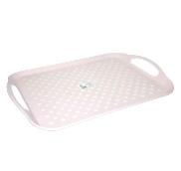
 | Lot. nr.5
 | Ceaun cu caoac din 5-6 litri | buc | 1 | 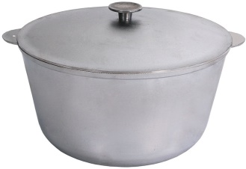  Ceaun din aluminiu, 5-6 litri, cu capac cu 2 mînere
 | Ceaun din cu capac 8-10 litri | buc | 1 | Ceaun din aluminiu, 10 litri cu capac cu 2 mînere
 | Lot. nr.6 |  | 600
 | Tigaie  din fontă diametru minimum 28 cm | buc | 1 | 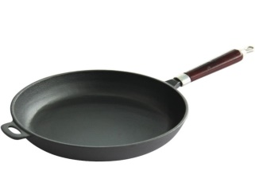  tigaie din fontă
 | Lot 7 |  | 17280
6 | Container alimentar 24x24 cm 10,5 LT | buc | 12 | 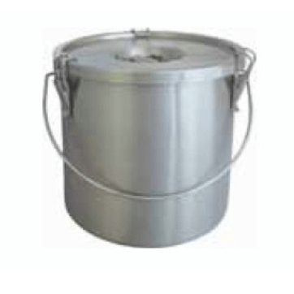  Lotul 6. Container alimentar 24x24 cm 10,5 litri. Un singur perete al carcasei, grosimea – minimum 1 mm. Capacul dotat cu sigiliu se închide etanș cu 3 încuietori, dotat cu garniture siliconică. Minere de transport robuste și practice din oțel inoxidabil. Galetile pentru transportul alimentelor pstrează temperatura inițială timp îndelungat.
7 | Cratiță emailată 20 litri cu capac | buc | 2 | Cratiță emailată, volum-20 litri,cu capac
8 | cratiță emailată cu capac 10 litri | buc | 1 | Cratita emailată, cilindrică la bord. Volum 10-12litri. Capac emailat. Folosită pentru gătit.
9 | Cratiță emailată cu capac 2-3 litri | buc | 1 | Caldare emailată 10-12L, cu capac, fără decor.
10 | Căldare emailată 10-12L |  |  | Căldare emailată 10-12L, cu capac, fără decor
 |  |  |  | TOTAL

Executor: Voloșciuc Lilia

